«УТВЕРЖДАЮ»
Директора ФГБУ «ВГИ»
_______________ М.Ю. Беккиев
«_____»________ 2022 г.

АНАЛИЗ ВОЗДЕЙСТВИЯ КРАСНОДАРСКОЙ ВС НА ЗАЩИЩАЕМОЙ
ТЕРРИТОРИИ 16 АВГУСТА 2022 г.

1 Синоптическая ситуация
Погода у земли определялась ложбиной с юга и влиянием теплого фронта с юга. По высотам термобарического гребня с юга. Ведущий поток был ЮЮЗ 195°, 46 км/ч.
Максимальная скорость вертикальных потоков – 15 м/с, ветер – юго-восточный 5-10 м/с.
Высота уровня H₀ – 4600 метров,
Температура воздуха днем +30…+35ºC, ночью +17…+22 ºC.
Высота уровня H₋₆ - 5400 метров, влажность в активном слое 48%.
В этот день ожидалось развитие многоячейковых процессов, сильной интенсивности.
Анализ термодинамического состояния воздушных масс в исследуемый день проводился на основе глобальной модели прогнозного зондирования тропосферы. По прогнозным данным, нами была построена диаграмма (рисунок 1), показывающая энергетическое состояние атмосферы в этот день.
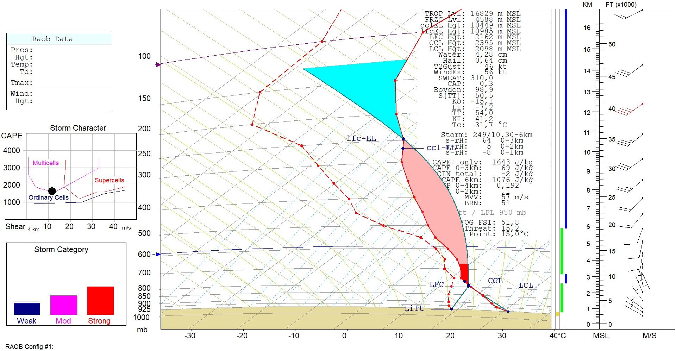
Рис.1. Эмограмма на основе глобальной модели прогнозного зондирования тропосферы 16.08.2022 г.

Термодинамические условия развития градового процесса 16.08.2028г. являются наиболее благоприятными для развития многоячейковых процессов и процессов переходного типа. Как видно из рисунка 1, значение полной энергии неустойчивости атмосферы 1643 Дж/кг, что характерно для градовых процессов высокой интенсивности.
Приведенная на нижней врезке рисунка столбчатая диаграмма, построенная по большому количеству синоптических параметров, позволяет быстро оценить соотношение вероятностей процессов слабой, средней и большой интенсивности. Так же стоит обратить внимание на прогноз мощных восходящих потоков (15 м/с).

2 Радиолокационные данные
Радиолокационные наблюдения проводились круглосуточно. По радиолокационным данным развития градовых облаков началось после 12 часов. Лабинский отряд службы своевременно запросили и получили разрешение органов авиации на проведение воздействия на облака, командные пункты отрядов перешли на автономное электропитание и привели в готовность ракетные пункты к проведению воздействия.
Как показали радиолокационные наблюдения за процессом 16.08.2022 г, наиболее интенсивной градовый процесс, проходил по юго-западной стороне защищаемой территории со смещением на восток. Воздействие проводили Попутнинский, Отрадненский, Западный, Лабинский отряды КрВС. Разрешение от органов авиации на активное воздействие было получено в 12:53.
В 12:25 на защищаемой территории обнаружено первое радиоэхо облака. В 12:28 ячейка достигла второй категории градового состояния, но область засева была за пределами защищаемой территории. В 13:00 было проведено первое воздействия с ПВ №3042. Воздействие на облако продолжалось с 13:00 до 14:59 при этом было израсходовано 354 ракеты типа «Алазань-6» (воздействие проводили все ПВ Лабинского отряда, кроме ПВ№3060, №3066). Радиолокационная отражаемость этой ячейки, в стадии максимального развития, достигла 71 dBZ, высота верхней границы по изолинии 45 dBZ составила 7,7 км. В начале засева градоопасная ячейка, характеризовалась следующими радиолокационными параметрами: 3 категория развития, максимальная отражаемость Zmax = 58 dBZ, высота изолинии 45 dBZ = 8,9 км. Воздействие проводилось на ячейку, до израсходования ПГИ на 7 ПВ.
Также параллельно в 14:32 началось развитие ячейки над территорией Отрадненского отряда. Воздействие на него началось в 15:03, когда облако достигло следующих параметров: 3 категория развития, максимальная отражаемость Zmax = 61 dBZ, высота изолинии 45 dBZ = 11,5 км. В результате воздействия на градовую ячейку было израсходовано 196 противоградовых ячеек.
Несмотря на проводимое воздействие на градовые ячейки из них выпадал град размером до 1 см, отдельные градины достигали 4 см. На рисунке 2 показана карта формирования града в облаках на защищаемой территории Краснодарского края. Всего за воздействие 16.08.2022 года по основной конвективной ячейке было выпущено 742 ракет.
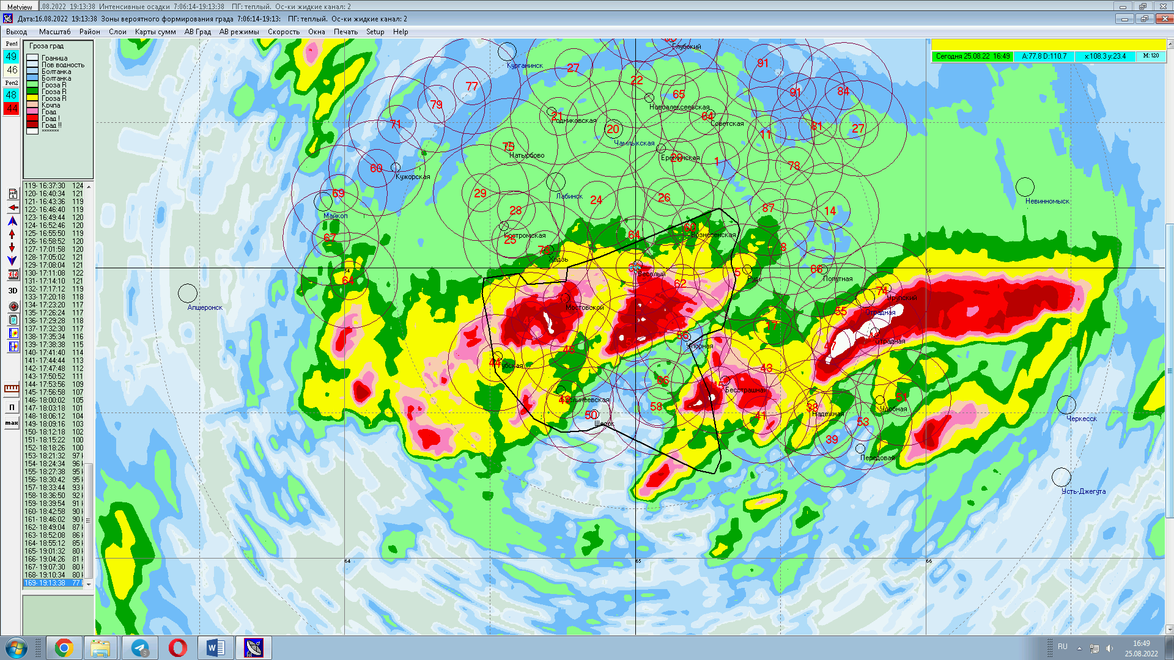Рис.2 Карта формирования града 16 августа 2022 года

За период времени с 13:00 до 16:02 16 августа 2022 года Краснодарской военизированной службой проведено активное воздействие на многоячейковый неупорядоченный градовый процесс, характеризовавший этот день. Ход некоторых радиолокационных характеристик градовой ячейки, дававшей ущерб на защищаемой территории (Лабинского отряда) Краснодарского края, приведен на рисунке 3, где синяя линия – ход высоты верхней границы облачности в км, красная линия - ход радиолокационной отражаемости в dBZ, серая линия – высота уровня максимальной отражаемости в км, желтая – высота верхней границы Hz45. В нижней части графика нанесены количества ракет, выпущенные в период воздействия.

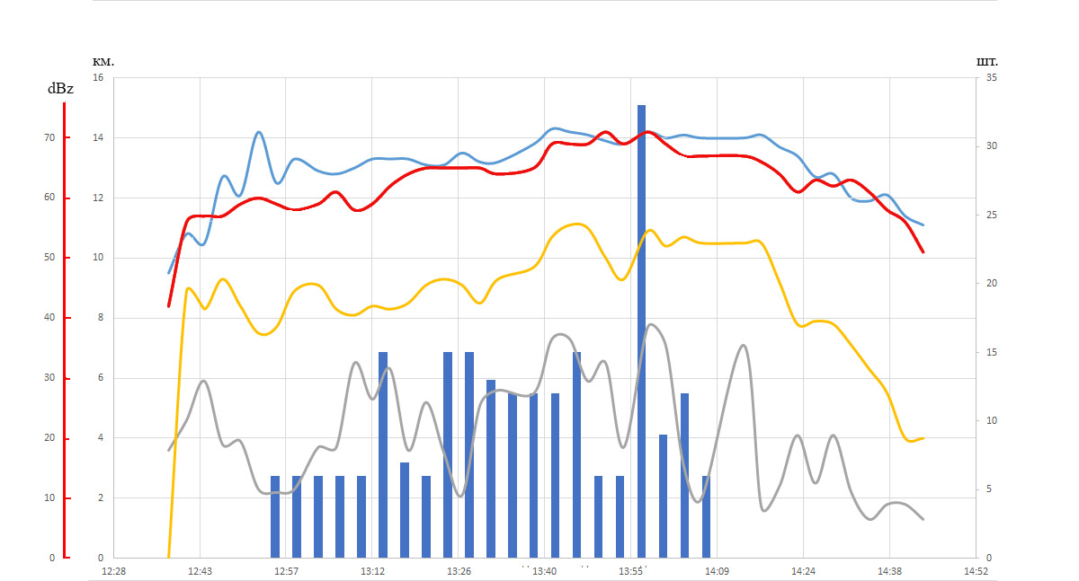
Рис. 3. Временной ход радиолокационных характеристик градового облака 16.08.2022г.
Анализируя рисунок 3, видно, что от воздействия на облако, фактически не было эффекта. Радиолокационные характеристики практически не изменялись, при достижении некоего эффекта вновь возрастали. Что характерно так же прямая зависимость максимальной отражаемости и верхней границы облака. Ущерб с данного облака был не значителен. Основной ущерб за данный день, дала конвективная ячейка проходившая западнее по территории Отрадненского отряда Краснодарской ВС. Ход некоторых радиолокационных характеристик градовой ячейки, дававшей ущерб на защищаемой территории (Отрадненского отряда) Краснодарского края, приведен на рисунке 4, где синяя линия – ход высоты верхней границы облачности в км, красная линия - ход радиолокационной отражаемости в dBZ, серая линия – высота уровня максимальной отражаемости в км, желтая – высота верхней границы Hz45. В нижней части графика нанесены количества ракет, выпущенные в период воздействия.
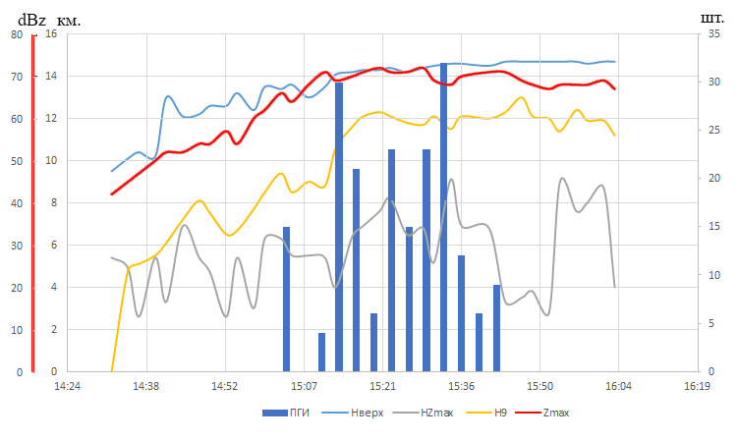Рис. 4. Временной ход радиолокационных характеристик градового облака 16.08.2022г.

Анализируя ход радиолокационных характеристик градового облака, можно заметить, что воздействие на конвективную ячейку не помогло сдержать развитие облака, но этому способствовали веские причины. Как видно из графика, Отрадненский отряд начал воздействие в районе 15:00, а через полчаса прекратил воздействие, из-за не возможности построения площадки согласно инструкциям, а так же шквалистым ветром на ПВ и отсутствиям ПГИ см. рисунок 5. Для подавления ячейки, службе не удалось внести необходимое количество реагента, согласно инструкциям. Пункты воздействия №3539, 3553, 3551 израсходовали весь боезапас на начальных стадиях, ПВ№ 3549 не мог проводить воздействие из-за шквалистого ветра (запуск ракет при скорости ветра более 25 м/с по шкале Бофорта запрещен). У ПВ № 74 не было возможности засеять необходимую часть облака из-за стрельбы через максимум отражаемости, что противоречит инструкциям.
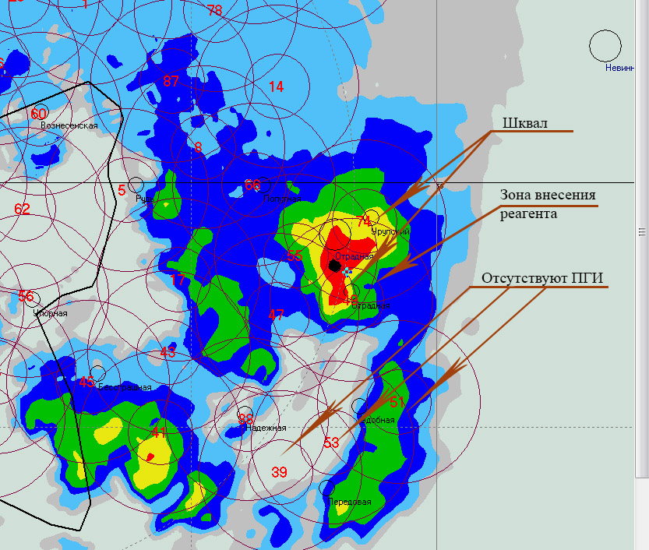
Рис. 5. Карта максимальной отражаемости 16.08.2022г.

Данные по количеству израсходаванных изделий, объектов активных воздействий и время активного воздействия представлены в таблице 1.
Таблица 1
Наименование  ВО, ВЧ | Время  засева ОВ  час., мин. | Число засеянных ОВ  по категориям, шт. |  |  |  | Расход  ПГИ,  шт.
 |  | I | II | III | IV
1 | 2 | 3 | 4 | 5 | 6 | 7
Западный | 15:11-15:15 |  |  | 1 |  | 6
Лабинский | 13:00-14:59 |  |  | 3 | 2 | 354
Отрадненский | 13:33-16:02 |  |  | 1 | 3 | 319
Попутненский | 14:45-15:15 |  |  |  | 1 | 63
В целом по ВС | 17:01-17:49 |  |  | 3 | 1 | 742

3 Ущерб
Всего на защищаемой территории службы за 16 августа 2022 года от градобития частично повреждены сельскохозяйственные культуры на площади 3293 га, что в пересчёте на условную 100% гибель составила 1413 га.
Были зафиксированы ливни, грозы, град до 1 см. с. Беноково Мостовского района, град от 3 до 4 см. ст. Каладжинская Лабинского района; ст. Бесстрашная, ст. Отрадная, ст. Спокойная Отрадненского района.
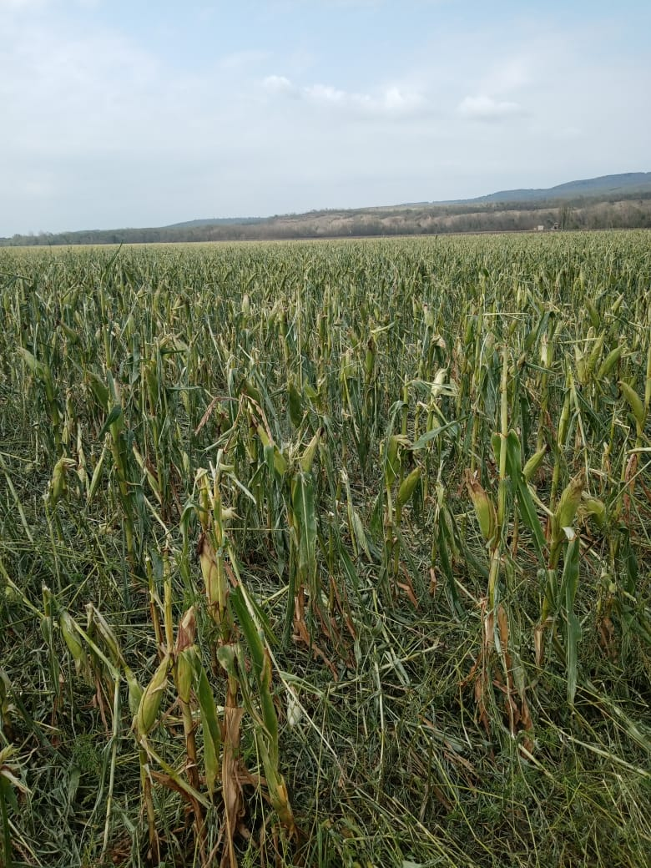 | 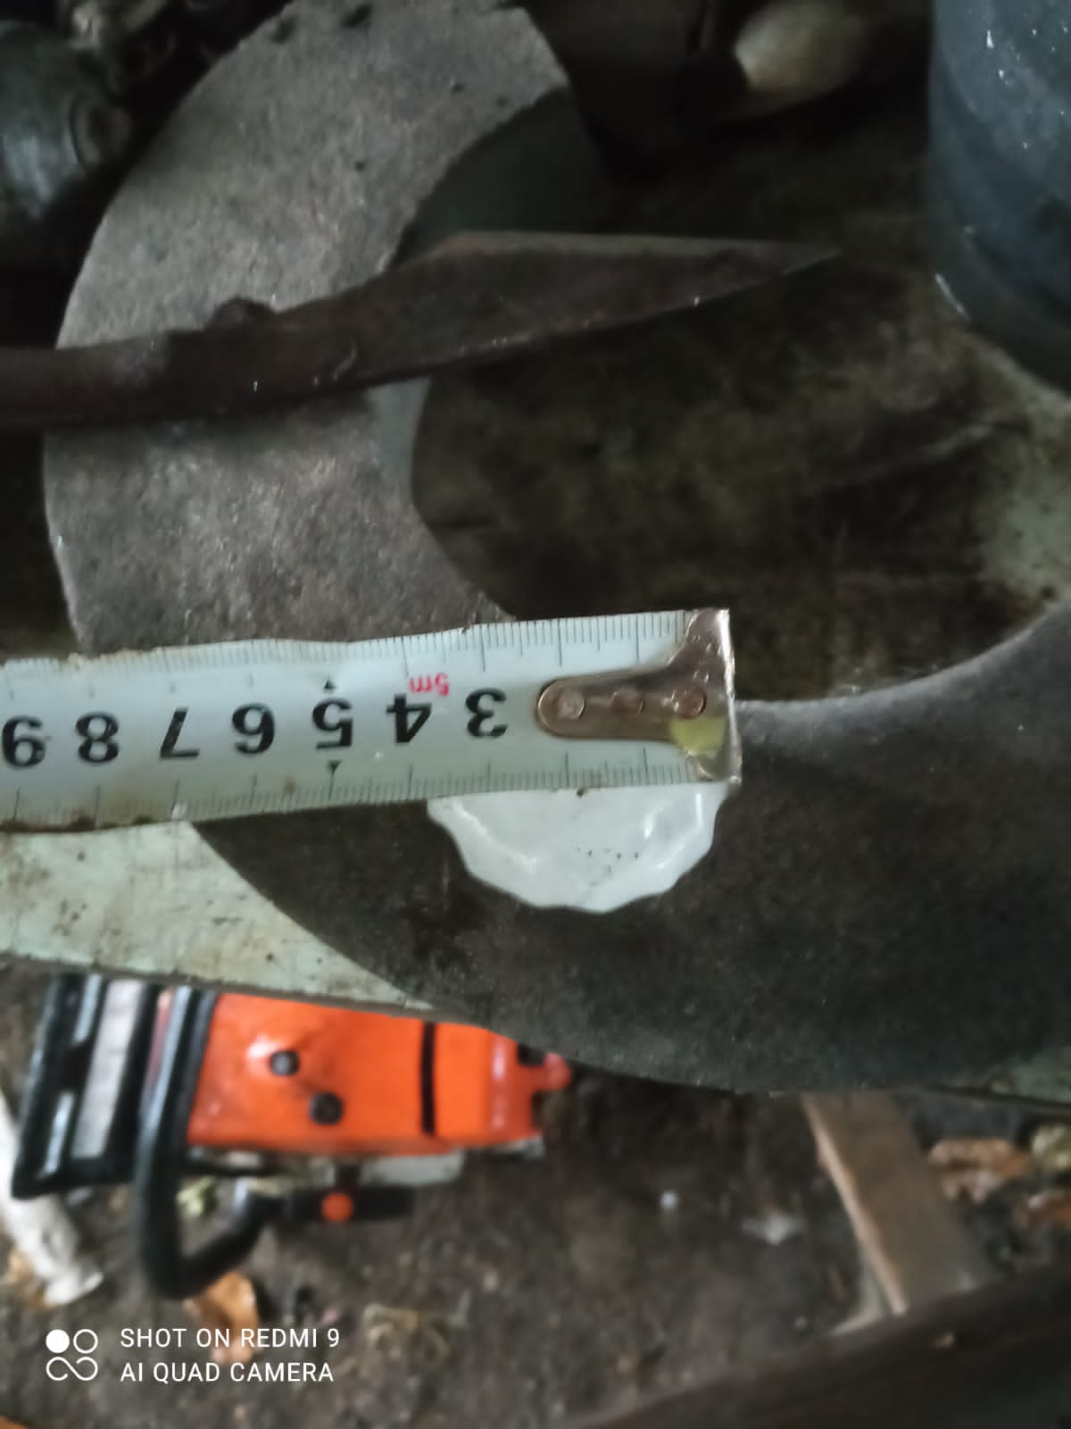
Рис.6. Последствия градобития сельхоз культур и размер отдельных градин.
4 Выводы
4.1. На защищаемой территории Краснодарской ВС 16.08.2022г. было проведено воздействие на 4 градовые ячейки, перемещавшихся на СВ со скоростями от 20 до 25 км/час.
4.2. При воздействии было израсходовано 742 противоградовых изделий.
4.3. Несмотря на то, что интенсивность стрельбы была довольно высокой, имелись объективные и субъективные причины пропуска градобития:
– нехватка ПГИ на ПВ №№ 3042, 3044, 3036, 3054, 3048, 3056, 3066;
– шквалистый ветер на ПВ № 3049;
– отсутствие ПВ со стороны зоны засева;
- не своевременное выдача разрешения органов авиации, что не позволило начать засев в начальной стадии формирования облака.

и.о. Зав. отдела АВ ФГБУ «ВГИ»
кандидат ф.м.-наук К.Б. Лиев

МНС ЛРМ ФГБУ «ВГИ» С.А. Кущев

